LEERBUNDEL 11
De btw-aangifte
Als je in Vlaanderen als brood- en banketbakker of chocolatier actief bent als zelfstandige ondernemer, ben je in principe btw-plichtig, tenzij je onder de vrijstellingsregeling valt (kleine onderneming). De btw-aangifte is een essentiële fiscale verplichting.

Ben je btw-plichtig als bakker of chocolatier?
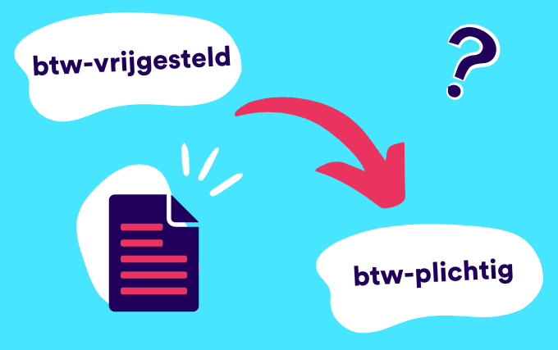
Ja, tenzij je onder de vrijstellingsregeling voor kleine ondernemingen valt (jaaromzet ≤ €25.000 excl. btw) → dan hoef je geen btw aan te rekenen of aan te geven, maar ook geen btw terug te vorderen.
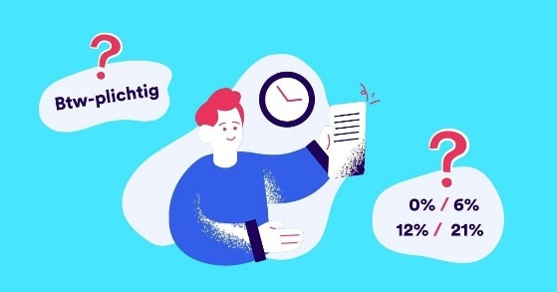
TIP: De meeste professionele bakkers of chocolatiers overschrijden die grens en zijn dus volwaardig btw-plichtig.

Welke btw-tarieven gelden in jouw sector?

Product | Btw-tarief
Brood, pistolets, sandwiches | 6%
Banketproducten (taarten, gebak, koekjes) | 6%
Chocoladeproducten (pralines, repen, ...) | 6%
Dranken (indien verkocht in winkel) | 21%
Horecadiensten (bv. consumptie ter plaatse in tearoom) | 12% of 21% afhankelijk van de dienst
Verpakking (vb. cadeauboxen) | 21%
Let op: Het correcte btw-tarief toepassen per product is essentieel voor een correcte aangifte.
Wanneer geldt het 12% btw-tarief?
Het 12% btw-tarief geldt wanneer je voedingsmiddelen ter plaatse laat consumeren, zoals in een:
- Tearoom / koffiehoek
- Ijssalon met zitplaatsen
- Bakkerswinkel waar mensen kunnen zitten en eten
Voorbeeld uit de praktijk:
Activiteit | Btw-tarief
Klant koopt een taart om mee te nemen | 6%
Klant eet een taartje in de tearoom met koffie | 12% op het taartje, 21% op de koffie
Verkoop van pralines als geschenk (take-away) | 6%
Verkoop van een dagschotel ter plaatse | 12%
Klant eet een croissant met chocomelk ter plaatse | 12% op croissant, 21% op chocomelk

Wat moet je aangeven in je btw-aangifte?
Je btw-aangifte bestaat uit twee delen:
- Te betalen btw (uitgaande handelingen)
  - Dit is de btw die je hebt ontvangen van je klanten op je verkoopfacturen of kastickets.
- Aftrekbare btw (inkomende handelingen)
  - De btw die je zelf hebt betaald op aankopen (bv. ingrediënten, verpakkingen, energiekosten, machines, diensten, onderhoud).

Hoe vaak moet je btw-aangifte doen?
Soort onderneming | Aangifteritme
Gewone onderneming | Maandelijks of trimestrieel
Kleine onderneming (<€2.500/kwartaal btw) | Trimestrieel
Deadline:
- Maandelijkse aangifte: uiterlijk de 20e van de volgende maand.
- Trimestriële aangifte: uiterlijk de 20e van de maand na het kwartaal (bv. Q1 = 20 april).
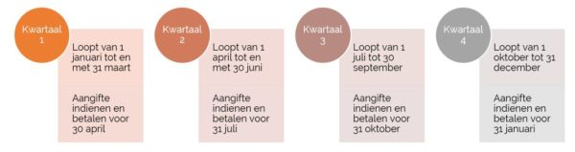

Waar dien je je btw-aangifte in?
- Via Intervat, het digitale platform van de FOD Financiën.
- Of via je boekhouder of een boekhoudpakket dat gekoppeld is aan Intervat.
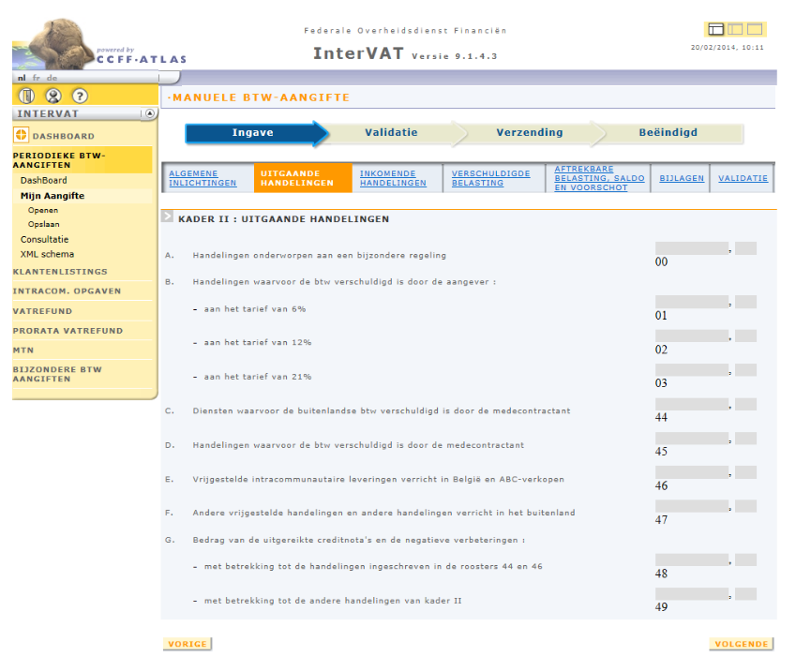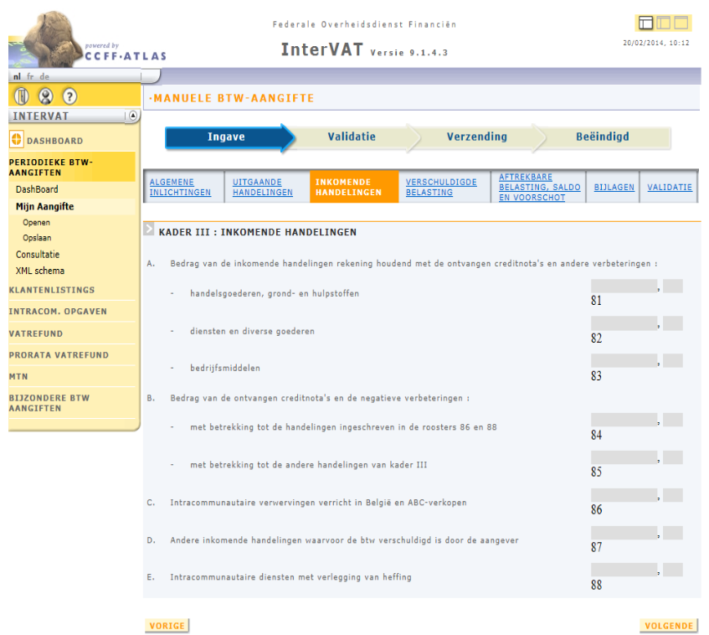

Wat dien je concreet in te vullen? (btw-aangifteformulier)
Enkele belangrijke vakken op het formulier (bijvoorbeeld via Intervat):
Vak | Inhoud
01 – 03 | Verkoop aan 6%, 12%, 21% (verschillende vakken)
55 – 59 | Invoer van goederen of diensten (aankopen)
71 | Verschuldigde btw
72 | Aftrekbare btw
81 | Te betalen of terug te vorderen saldo
Je boekhouder of je facturatiesoftware maakt deze aangifte meestal automatisch op basis van je verkoop- en aankoopgegevens.
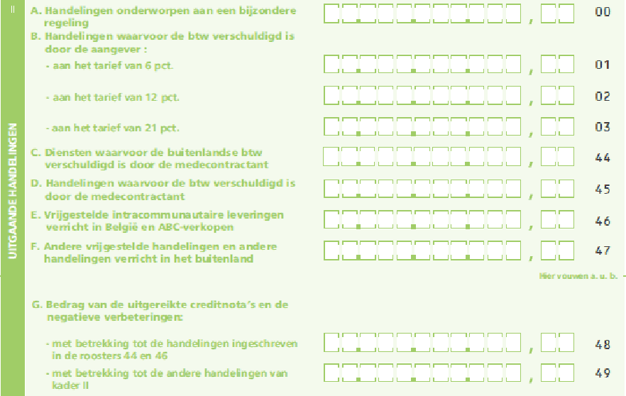
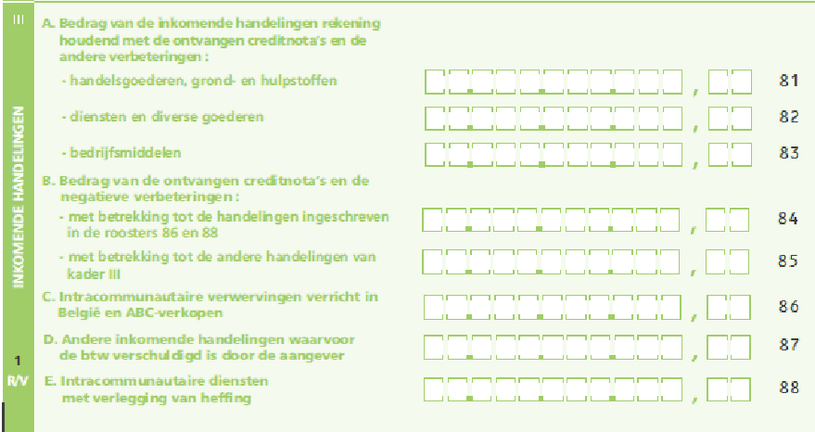

Hoe wordt het saldo berekend?
Te betalen btw ( = btw op je verkoop) – Aftrekbare btw (= btw op je aankopen) = Btw-saldo (ofwel te betalen, ofwel terug te vorderen)

Belangrijke aandachtspunten voor bakkers en chocolatiers
- Duidelijke boekhouding en facturatie: gebruik software om btw automatisch per product te laten berekenen.
- Verkoop via verschillende kanalen? Verkoop je via winkel én webshop of via markten? Btw moet correct geregistreerd worden per verkoopkanaal.
- Cadeaubonnen of geschenkverpakkingen kunnen aparte btw-regels hebben.
- Verkoop aan het buitenland? Dan kunnen er extra verplichtingen zijn (intracommunautaire opgave, btw-verlegging, ...).
- Kasregister (GKS) verplicht bij horeca-activiteit met ter plaatse consumptie boven €25.000/jaar.

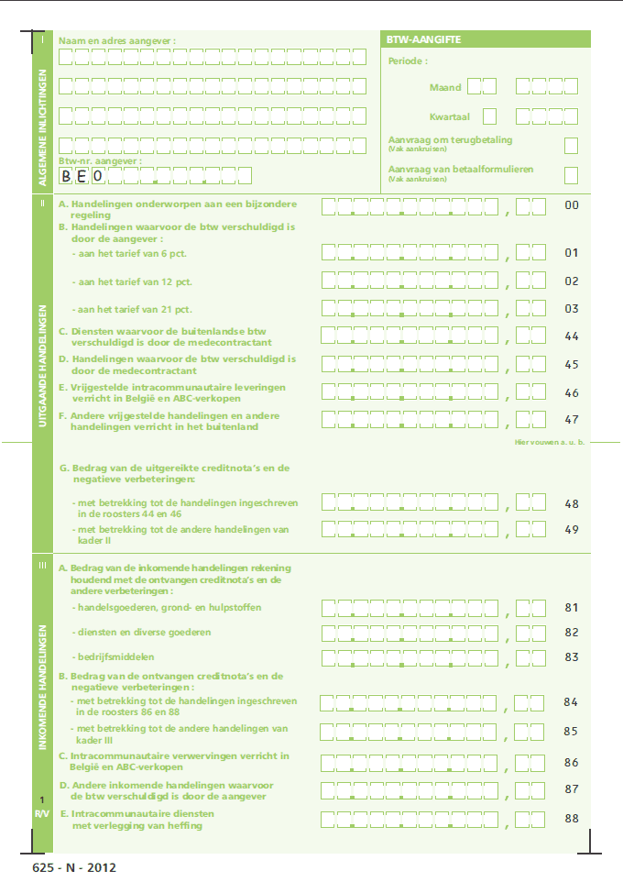
Voorbeeld van een ingevulde btw-aangifte
Voorbeeld van een ingevulde btw-aangifte voor een kleine brood- en banketbakker/chocolatier in Vlaanderen die:
- Btw-plichtig is (geen vrijstelling)
- Trimestrieel aangifte doet
- Verkoop heeft aan 6% en 21% btw-tarief
- Enkel verkoopt via de winkel (geen horeca of buitenlandse handel)
- Facturen en aankopen correct bijhoudt via software of boekhouder

Btw-aangifte Q3 2025 (juli – september)
Gegevens van de onderneming:
- Omzet verkoop (excl. btw):
  - Brood en banket (6%): €15.000
  - Chocolade en cadeaus (21%): €5.000
- Btw op verkopen:
  - 6% op €15.000 = €900
  - 21% op €5.000 = €1.050
- Aankopen (met btw):
  - Ingrediënten bij groothandel (21% btw): €4.000 (btw = €840)
  - Verpakkingsmateriaal (21% btw): €1.000 (btw = €210)
  - Factuur voor onderhoud oven (6% btw): €600 (btw = €36)
Ingevuld btw-aangifteformulier (via Intervat of boekhouder)
Vak | Omschrijving | Bedrag (€)
01 | Leveringen aan 6% | 15.000
03 | Leveringen aan 21% | 5.000
54 | Verschuldigde btw (berekend door Intervat): 6% + 21% | 1.950
59 | Aftrekbare btw op aankopen | 1.086
71 | Verschuldigde btw | 1.950
72 | Aftrekbare btw | 1.086
81 | Te betalen saldo | 864
⚠️ De btw wordt dus berekend als:
€1.950 (verkopen) - €1.086 (aankopen) = €864 te betalen aan de fiscus
Belangrijke data
Stap | Deadline voor Q3 2025
Periode | 1 juli – 30 september 2025
Aangifte indienen via Intervat | 20 oktober 2025
Betaling uitvoeren | Uiterlijk 20 oktober 2025

Tips voor een vlotte btw-aangifte als bakker/chocolatier
- Houd elke aankoop en verkoop goed bij, met juiste btw-tarieven
- Gebruik een facturatie- of kassasysteem dat automatisch het juiste btw-percentage toepast
- Vraag een boekhouder om je aangifte na te kijken of in te dienen via Intervat
- Vergeet geen kleine kosten zoals onderhoud of verpakking, die ook btw-aftrekbaar zijn

Btw-spiekbrief voor bakkers & chocolatiers (Vlaanderen)
Versie 2025
Voeding – Meenemen (afhaal, geen consumptie ter plaatse)
Product | Btw-tarief
Brood, pistolets, sandwiches | 6%
Banketbakkerijproducten (taart, gebak) | 6%
Chocolade en pralines | 6%
Koekjes, wafels, speculoos | 6%
Verpakte zuivere melk | 6%
Verpakte gearomatiseerde melk, chocomelk | 21%
Frisdrank (blikjes/flesjes) | 21%
Koffie of thee (in meeneembeker) | 21%
Alcoholische dranken | 21%
Cadeauverpakkingen / niet-eetbare items | 21%

Consumptie ter plaatse (tearoom / koffiehoek / zitplaatsen)
Product | Btw-tarief
Gebak, pannenkoeken, andere voeding | 12%
Koffie, thee, chocomelk (alle warme dranken) | 21%
Frisdrank | 21%
Bier, wijn, andere alcoholische dranken | 21%
Aankopen (btw-aftrekbaar in je aangifte)
Aankoop | Btw-tarief
Grondstoffen (bloem, suiker, chocolade...) | 6% of 21%
Verpakking (dozen, zakjes, lintjes) | 21%
Onderhoud machines / ovens | 6% of 21%
Facturen voor elektriciteit, diensten | 21%
Boekhoudsoftware, hardware | 21%

Btw bij combinaties (bv. "koffie + taart") = splitsen per btw-tarief.

Alle gegevens en documenten te verzamelen die relevant zijn voor je omzet (verkopen) en kosten (aankopen) voor de aangifte.
1. Verkoopgegevens (omzet)
Dit gaat over alles wat jij ontvangt van klanten.
Wat te bezorgen:
- Dagontvangsten / kassaoverzichten
  - Dagontvangstboek of kasregister (X- en Z-bonnen).
  - Indien je een kassasysteem hebt: maandelijkse rapporten.
  - Als je werkt met dagontvangsten zonder kassa: eigen overzicht (datum, totaal, inclusief BTW).
- Facturen aan klanten (indien je B2B levert)
  - Kopieën of pdf’s van alle uitgereikte facturen.
  - Nummering moet chronologisch en volledig zijn.
2. Aankoopfacturen en kosten
Alles wat jij aankoopt voor je zaak.
Wat te bezorgen:
- Aankoopfacturen (grondstoffen, verpakkingen, onderhoud, energiekosten, huur, machines, enz.)
  - Zowel papieren als digitale facturen.
  - Ook kleine bonnetjes (brandstof, onderhoud, schoonmaak, werkmateriaal).
- Facturen van leveranciers uit België en het buitenland.
  - Bij intracommunautaire aankopen (binnen EU) → belangrijk voor BTW-verlegging.
- Importdocumenten als je iets van buiten de EU invoert.

3. Financiële documenten
Zodat de boekhouder kan controleren of alles klopt.
Wat te bezorgen:
- Bankafschriften (alle rekeningen van de zaak).
  - Vaak digitaal in pdf of CODA-bestand.
- Kasboek als je contant geld ontvangt of uitgeeft.
  - Noteer alle kasbewegingen correct (openingssaldo, ontvangsten, uitgaven, sluitingssaldo).
4. Eventuele andere documenten
Soms relevant, afhankelijk van je situatie.
Denk aan:
- Creditnota’s (terugbetalingen of correcties).
- Investeringsfacturen (nieuwe oven, koeltoog, enz.) → belangrijk voor afschrijving en BTW-aftrek.
- Leasing- of huurcontracten (auto, machines, pand).
- Verzekeringen en abonnementen (bv. energie, telefoon, internet, software).
- Loonfiches (als je personeel hebt).
- BTW-attesten of BTW-vrijstellingen (indien van toepassing).
5. Frequentie en deadlines
Afhankelijk van je omzet en status:
Type aangifte | Periode | Deadline
Kwartaal | 1x per kwartaal | 20e van de maand na kwartaal (bv. 20 april voor Q1)
Maandelijks | elke maand | 20e van volgende maand
Daarnaast:
- Jaarlijkse klantenlisting: vóór 31 maart.
- Intracommunautaire opgave (indien buitenlandse B2B-leveringen).
Tips
- Lever alles digitaal en geordend aan: per maand in aparte mapjes (verkopen, aankopen, bank, kas).
- Vraag je boekhouder welk formaat hij/zij verkiest (pdf, Excel, foto’s, scans, …).
- Bewaar alle originele documenten 7 jaar (fiscale bewaarplicht).
- Houd een overzicht van contante ontvangsten (bij bakkers erg belangrijk).

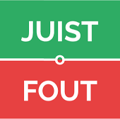
Oefeningen
Oefening 1 – Btw-plicht of vrijstelling?
Duid aan of de volgende uitspraken juist of fout zijn en geef een korte uitleg.
- Een chocolatier met een jaaromzet van €22.000 is btw-plichtig.
- Een bakker met €24.000 omzet valt onder de vrijstellingsregeling.
- Een onderneming met €30.000 omzet moet btw aanrekenen en aangifte doen.
- Een kleine onderneming kan geen btw terugvorderen.

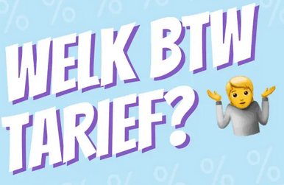
Oefening 2 – Koppel het juiste btw-tarief
Product of dienst | Btw-tarief
Brood | … %
Koffie ter plaatse | … %
Verpakking (cadeaudoos) | … %
Chocolade om mee te nemen | … %
Taart eten in tearoom | … %
Onderhoud van de oven | … %
Oefening 3 – Juist of fout: btw in de tearoom
- Een klant eet een croissant en drinkt een chocomelk in de tearoom: beide aan 12%.
- Een klant neemt een taart mee: 6%.
- Een koffie “to go” is 21%.
- Een pralinedoos als geschenkverpakking: 21%.

Oefening 4 – Casus ‘Bakkerij De Zoete Droom’
De bakker verkoopt in Q3 2025:
- Brood & gebak (6%): €18.000
- Chocolade & cadeaus (21%): €7.000
Aankopen:
- Ingrediënten (€4.500 aan 21%)
- Verpakking (€1.200 aan 21%)
- Onderhoud oven (€800 aan 6%)
Bereken:
- Verschuldigde btw op verkopen
- Aftrekbare btw op aankopen
- Te betalen saldo

Oefening 5 – Onderdelen van de btw-aangifte
Vul in welke gegevens thuishoren bij onderstaande vakken op het btw-formulier.
Vaknummer | Betekenis / Inhoud
01
03
54
59
71
72
81

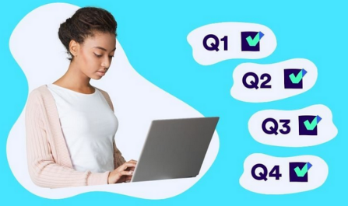
Oefening 6 – Aangiftefrequentie
Kruis het juiste antwoord aan.
- Een kleine onderneming met minder dan €2.500 btw/kwartaal doet aangifte:
☐ Maandelijks ☐ Trimestrieel
- Een gewone onderneming met veel verkoop doet aangifte:
☐ Maandelijks ☐ Trimestrieel
- De aangifte voor Q2 moet uiterlijk ingediend worden op:
☐ 20 juli ☐ 20 oktober ☐ 31 december
Indien u een maandindiener bent, moet u uw btw-aangifte ten laatste indienen op de 20ste van de maand die volgt op de maand waarin de handelingen hebben plaatsgevonden. Wanneer de 20ste van de maand volgend op de aangifteperiode een zaterdag, een zondag of een wettelijke feestdag is, wordt de indieningsdatum voor periodieke maandaangiften verlengd tot de eerstvolgende werkdag. Deze tolerantie is permanent.
Indien u een kwartaalindiener bent, moet u uw btw-aangifte ten laatste indienen op de 25ste van de maand die volgt op het kwartaal waarin de handelingen hebben plaatsgevonden. Wanneer de 25ste van de maand volgend op de aangifteperiode een zaterdag, een zondag of een wettelijke feestdag is, wordt de indieningsdatum voor periodieke kwartaalaangiften verlengd tot de eerstvolgende werkdag. Deze tolerantie is van toepassing tijdens de overgangsperiode.

Oefening 7 – Vul de ontbrekende bedragen aan
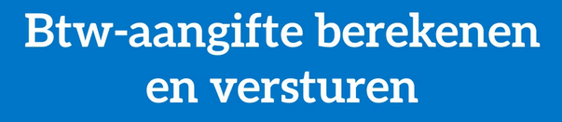
Je weet:
- Verkoop aan 6% = €12.000
- Verkoop aan 21% = €6.000
- Aankopen met btw = €4.000 (btw 21%)
Bereken:
- Totale verschuldigde btw
- Aftrekbare btw

- Te betalen saldo

Oefening 8 – Intervat in de praktijk
- Via welk platform dien je de btw-aangifte in?
- Wie mag dat indienen voor jou?
- Wanneer is de deadline voor een aangifte over Q1 2025?
- Waar vind je het uiteindelijke te betalen saldo?


Oefening 9 – Foutenanalyse
Een leerling vult per ongeluk volgende gegevens in:
- Verkoop aan 6% = €10.000
- Verkoop aan 21% = €4.000
- Hij vergeet de aankopen met btw van €2.000 (21%).
Wat is het gevolg voor het te betalen saldo?

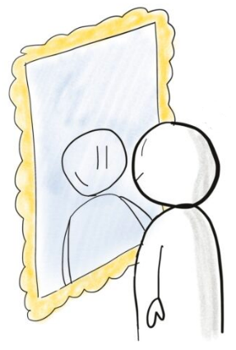
Oefening 10 – Reflectie
Bespreek: Waarom is het belangrijk dat een chocolatier of bakker correct btw-tarieven toepast en tijdig de aangifte indient?
→ Denk aan: geloofwaardigheid, controles, boetes, samenwerking met boekhouder, enz.

Verbetersleutel
Oefening | Antwoorden
1 | 1. Fout – onder €25.000 → vrijstelling; 2. Juist – <€25.000; 3. Juist – >€25.000 → plichtig; 4. Juist – vrijgestelde ondernemingen kunnen geen btw aftrekken.
2 | Brood 6%; Koffie ter plaatse 21%; Verpakking 21%; Chocolade meenemen 6%; Taart in tearoom 12%; Onderhoud oven 6%.
3 | 1. Fout (12% + 21%) 2. Juist 3. Juist 4. Juist
4 | Verkopen: (18.000×0,06)+(7.000×0,21)=1.080+1.470=2.550; Aankopen: (4.500×0,21)+(1.200×0,21)+(800×0,06)=945+252+48=1.245; Saldo = 2.550–1.245 = €1.305 te betalen.
5 | 01: Leveringen aan 6% 03: Leveringen aan 21% 54: Verschuldigde btw totaal 59: Aftrekbare btw 71: Verschuldigde btw 72: Aftrekbare btw 81: Te betalen of terug te vorderen saldo  Hieronder vind je een overzicht van de belangrijkste vakken (“roosters”/“vakken”) op de Belgische periodieke BTW-aangifte en welke gegevens er in elk vak horen.  Enkele aandachtspunten  - De bedragen in de vakken voor omzet zijn exclusief btw.  - De “verschuldigde btw” vakken (54,55,56,57…) bevatten de btw-bedragen die je moet betalen aan de Staat.  - De “aftrekbare btw” vak (59) bevat de btw die je mag terugvragen of in mindering kunt brengen.  - Creditnota’s of negatieve correcties moeten afzonderlijk gespecificeerd worden in vakken 48/49 (verkoopzijde) of 84/85/63/64 (inkoop/verkoop creditnota’s) om de administratie correct te houden.  - Voor intracommunautaire leveringen/verwervingen en verleggingsregelingen gelden specifieke vakken (zoals 44-47, 86-88).  - Voor gemengde belastingplichtigen (gedeeltelijk vrijgestelde activiteiten) gelden bijkomende regels inzake aftrekbaarheid en verhoudingsgetallen.
  Vaknummer | Omschrijving | Wat moet je invullen
  00 | Handelingen onderworpen aan het nultarief | Omzet (excl. btw) van leveringen/diensten waarop 0 % btw geldt.
  01 | Handelingen onderworpen aan het btw-tarief van 6 % | Omzet (excl. btw) waarop 6 % geldt.
  02 | Handelingen onderworpen aan het btw-tarief van 12 % | Omzet (excl. btw) waarop 12 % geldt.
  03 | Handelingen onderworpen aan het btw-tarief van 21 % | Omzet (excl. btw) waarop 21 % geldt.
  44 | Verkoop van diensten aan EU-lidstaten (intracommunautaire diensten) | Omzet (excl. btw) van diensten verricht aan btw-plichtigen in andere EU-landen waarvoor verlegging of speciale regeling geldt.
  45 | Verkoop waarvoor de btw verschuldigd is door de medecontractant | Omzet (excl. btw) van handelingen waarbij de btw wordt verlegd naar de klant/afnemer (binnen België of EU) en dus niet door de verkoper in rekening wordt gebracht.
  46 | Intracommunautaire leveringen van goederen & daarmee gelijkgestelde handelingen | Omzet (excl. btw) van goederenleveringen naar andere EU-lidstaten die intracommunautair zijn (vrijgesteld in België) of die gelijkgesteld worden.
  47 | Uitvoeren naar niet-EU-lidstaten / handelingen verricht in het buitenland / andere vrijgestelde handelingen | Omzet (excl. btw) van leveringen of diensten naar landen buiten de EU of andere vrijgestelde handelingen.
  48 | Creditnota’s / negatieve verbeteringen m.b.t. vak 46 | Bedrag van uitgereikte creditnota’s of negatieve correcties die betrekking hebben op de handelingen in vak 46.
  49 | Creditnota’s / negatieve verbeteringen m.b.t. andere uitgaande handelingen | Bedrag van uitgereikte creditnota’s of negatieve correcties die betrekking hebben op handelingen in vakken 00,01,02,03,45,47.
  54 | Verschuldigde belasting op handelingen in vakken 00,01,02,03 | Het btw-bedrag dat je verschuldigd bent op de omzet in vakken 00-03 (bv. omzet × tarief).
  55 | Verschuldigde belasting ingevolge intracommunautaire verwervingen e.d. | Btw die je verschuldigd bent omdat je goederen of diensten verwierf in andere EU-landen (intracommunautaire verwervingen) of handelingen gelijkgesteld daaraan.
  56 | Verschuldigde belasting op goederen/diensten waarvoor btw door medecontractant verschuldigd is | Btw die je moet aangeven omdat je klant of afnemer in België de btw verlegt gekregen heeft (zelf moet aangeven).
  57 | Verschuldigde belasting op invoer uit niet-EU-landen met verlegging | Btw die je verschuldigd bent bij invoer of handelingen met landen buiten de EU, vaak via verleggingsregeling.
  59 | Aftrekbare belasting (voorgelegde btw) | De btw die je als onderneming mocht aftrekken (voorbelasting) op je aankopen of kosten.
  61 | Bijkomende verschuldigde btw (regularisaties ten voordele van de staat) | Eventuele correcties/regularisaties waarbij je btw extra moet betalen.
  62 | Bijkomende aftrekbare btw (regularisaties ten voordele van de aangever) | Eventuele correcties/regularisaties waarbij je meer btw mag aftrekken.
  63 | Verschuldigde btw op ontvangen creditnota’s / negatieve correcties (inkoopzijde) | Btw die je verschuldigd bent door ontvangen creditnota’s of negatieve correcties bij aankopen.
  64 | Aftrekbare btw wegens verstrekte creditnota’s / negatieve correcties (verkoopzijde) | Btw die je mag recupereren omdat je een creditnota hebt uitgereikt (verkoopzijde) of negatieve correctie hebt doorgevoerd.
  71 | Saldo – bedrag dat aan de Staat te betalen is | Het totaalbedrag van de verschuldigde btw minus de aftrekbare btw, indien resultaat positief.
  72 | Saldo – bedrag dat de Staat jou moet betalen | Het totaalbedrag van de aftrekbare btw minus de verschuldigde btw, indien resultaat negatief.
  81 | Aankopen – handelsgoederen, grond- en hulpstoffen | Basisbedrag van de aankopen (excl. btw) van handelsgoederen, grond- en hulpstoffen.
  82 | Aankopen – diensten, diverse goederen en andere | Basisbedrag van de aankopen (excl. btw) van diensten of diverse goederen.
  83 | Aankopen – bedrijfsmiddelen (investeringen) | Basisbedrag van de aankopen (excl. btw) van bedrijfsactiva / investeringsgoederen.
  84 | Ontvangen creditnota’s / negatieve correcties m.b.t. vak 86 (inkoopzijde) | Bedrag van ontvangen creditnota’s of negatieve correcties betrekkende aankopen waarvoor de btw-verlegging of intracomregeling geldt.
  85 | Ontvangen creditnota’s / negatieve correcties m.b.t. vak 81/82/83 | Bedrag van ontvangen creditnota’s of negatieve correcties bij gewone aankopen.
  86 | Intracommunautaire verwervingen | Basisbedrag (excl. btw) van goederen/diensten verworven uit andere EU-lidstaten waarvoor btw moet worden aangegeven.
  87 | Aankopen goederen/diensten met btw verschuldigd door de medecontractant (inkoopzijde) | Basisbedrag van aankopen waarvoor de btw door jou als klant/afnemer moet worden aangegeven (verleggingsregeling).
  88 | Andere handelingen waarvoor belasting verschuldigd is (inkoopzijde) | Basisbedrag van andere inkomende handelingen waarvoor jij btw aangifte moet doen, buiten de standaardsituaties.
6 | 1. Trimestrieel 2. Maandelijks 3. 20 juli
7 | Verkopen: (12.000×0,06)+(6.000×0,21)=720+1.260=1.980; Aankoop-btw: 4.000×0,21=840; Saldo = 1.980–840 = €1.140 te betalen
8 | 1. Intervat (FOD Financiën) 2. Boekhouder of jijzelf 3. 20 april 2025 4. Vak 81
9 | Hij betaalt te veel btw (aankoop-btw vergeten = geen aftrek = hoger saldo te betalen).
10 | Correcte btw-tarieven toepassen: waarom belangrijk?  - Foutieve tarieven = verkeerde btw-afdracht → te weinig btw betalen = fiscusboete of nalatigheidsinteresten.  - Te veel btw aanrekenen → je klant betaalt onterecht meer, maar je mag die btw niet zomaar houden (je moet ze afdragen).  - Juiste prijszetting: als de btw verkeerd berekend wordt, beïnvloedt dat je marge en concurrentiepositie.  - Fiscale controles zijn in de voedingssector frequent — fouten in tarieven (bv. op verbruiksgoederen of afhaalproducten) worden snel opgemerkt.  Redenen waarom tijdige indiening cruciaal is:  - Voorkomen van boetes en interesten:  - Te late indiening → administratieve boete tot €3.000 (afhankelijk van herhaling).  - Te late betaling → nalatigheidsinteresten (0,8 % per maand).  - Behoud van fiscale betrouwbaarheid:  - Laattijdige aangiftes kunnen invloed hebben op btw-teruggaven of kredietwaardigheid bij banken.  - Goede boekhoudkundige opvolging:  - Tijdige aangiftes zorgen dat je cijfers (omzet, aankopen, marges) actueel en betrouwbaar blijven.  - Voorkomen van controles of schorsing btw-nummer:  - Bij herhaaldelijke nalatigheid kan de fiscus je btw-nummer laten schrappen.

